Задание № 1
Этой «сферы» нет в атмосфере Земли.
- Гелиосфера
- Ионосфера
- Литосфера
- Мезосфера
- Стратосфера
- Тропосфера
Задание № 2
Какая планета в начале января 2016 года первая восходит над горизонтом в Москве после захода Солнца?
- Меркурий
- Венера
- Земля
- Марс
- Юпитер
- Сатурн
Задание № 3
В июне 2015 года произошло очередное полнолуние. Отметьте, где его точно нельзя было пронаблюдать?
- На северном полюсе
- На северном тропике
- На экваторе
- На южном тропике
- На южном полюсе
Задание № 4
1 | 2 | 3 | 4 | 5 | 6
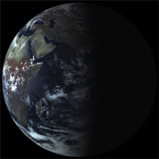 | 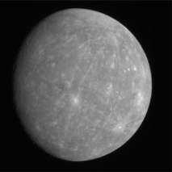 | 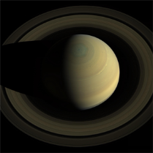 | 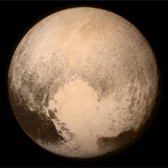 | 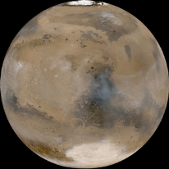 | 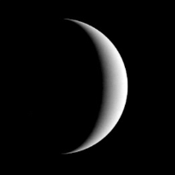

В 2015 году космические аппараты работали вблизи этих объектов Солнечной системы. Расположите эти объекты в порядке увеличения расстояния от Солнца. (Например 123456)
Ответ: 261534
Задание № 5
В каком созвездии находится Солнце в первой половине декабря?
- Весы
- Скорпион
- Змееносец
- Стрелец
- Щит
- Волк
Задание № 6
Из приведенного списка явлений выберите те, которые вызваны, кроме всего прочего, вращением Луны вокруг Земли.
- Восход и заход звезд
- Смена фаз Луны
- Смена сезонов года (зима, весна, лето, осень)
- Восход и заход Солнца
- Солнечные затмения
- Приливы
Задание № 7
Зимнее солнцестояние состоялось 22 декабря 2015 года, а весеннее равноденствие произойдет 20 марта 2016 года. Сколько дней пройдет между этими событиями? (Замечание. Считать, что между 1 и 2 декабря проходит 1 день)
Ответ: 89
Задание № 8
У какой из перечисленных планет при наблюдении с Земли чаще всего наблюдаются противостояния?
- Меркурий
- Венера
- Марс
- Юпитер
- Сатурн
Задание № 9
Какой из этих объектов (в принципе) возможно наблюдать в Москве в декабре около полуночи?
- Меркурий
- Туманность Ориона
- Туманность Орла
- Туманность Киля
- Шаровое скопление 47 Тукана
- Радиоисточник Стрелец А
Задание № 10
Из группы фотографий выберите шаровые звездные скопления.

1 | 2
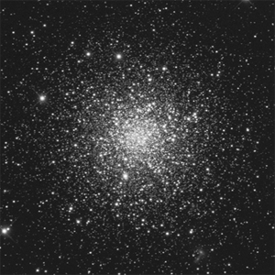 | 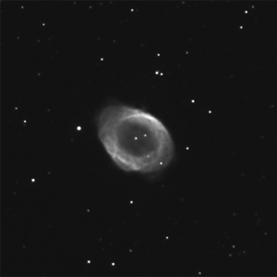
3 | 4
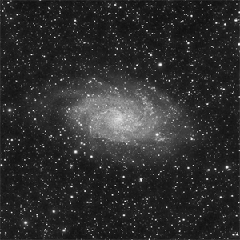 | 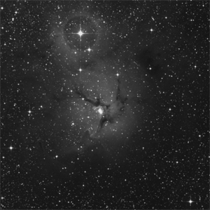
5 | 6
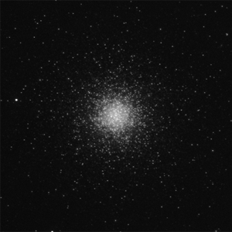 | 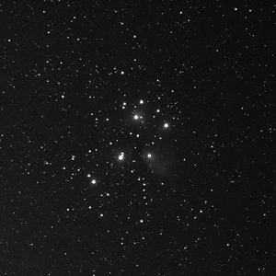
Ответ: 1 5
Баллы за задания:
Задания 1-3, 5-6, 8-10, - 1 балл
Задания 4, 7 - 2 балла

